***Уважаемые родители!***

***В январе в группе «Любознатики» с детьми велась работа по темам:***

***Зима. Зимние забавы, зимние виды спорта***

Продолжали знакомить детей с зимними забавами и развлечениями. Формировали потребность в двигательной активности, интерес к спорту и физическим упражнениям. Расширяли представления о правилах на прогулке и во время зимних игр.

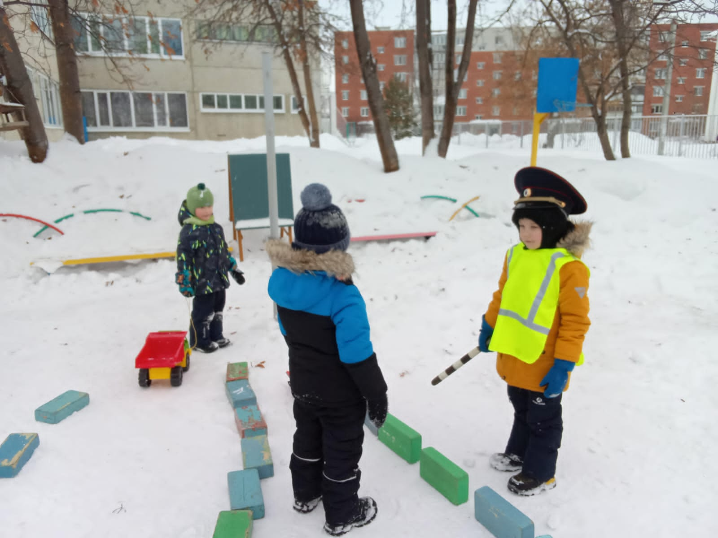 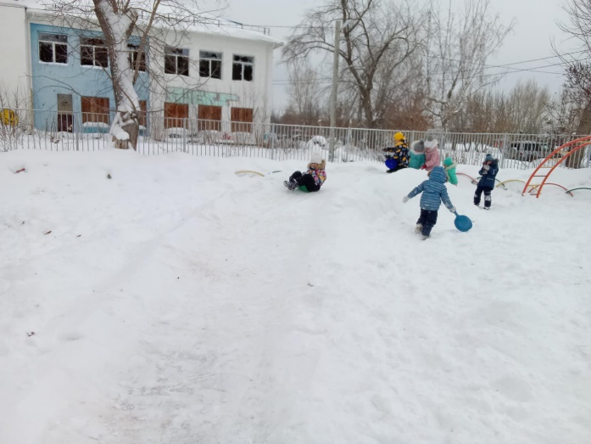

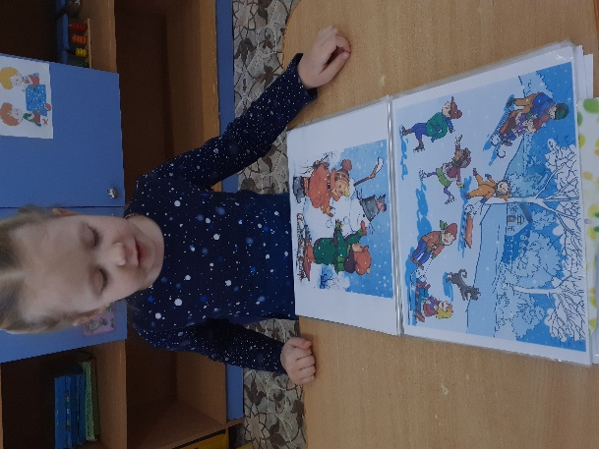 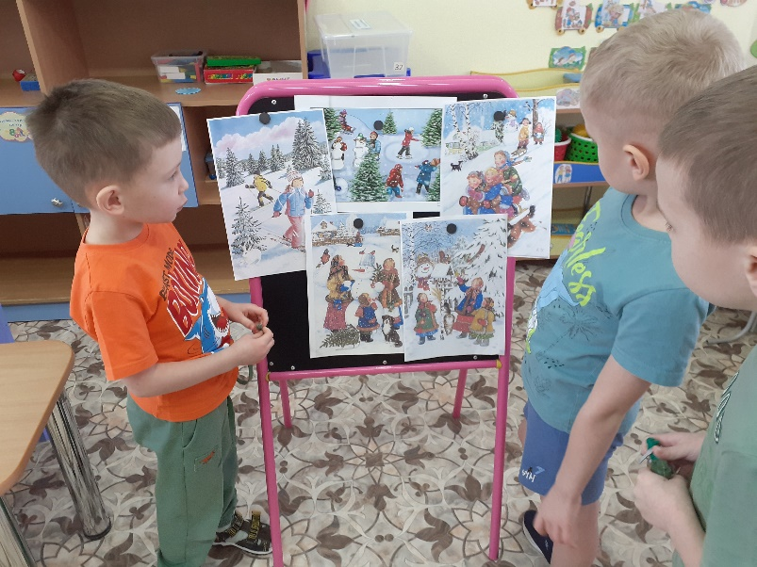

***Неделя творчества***

Продолжали развивать творческое мышления детей.

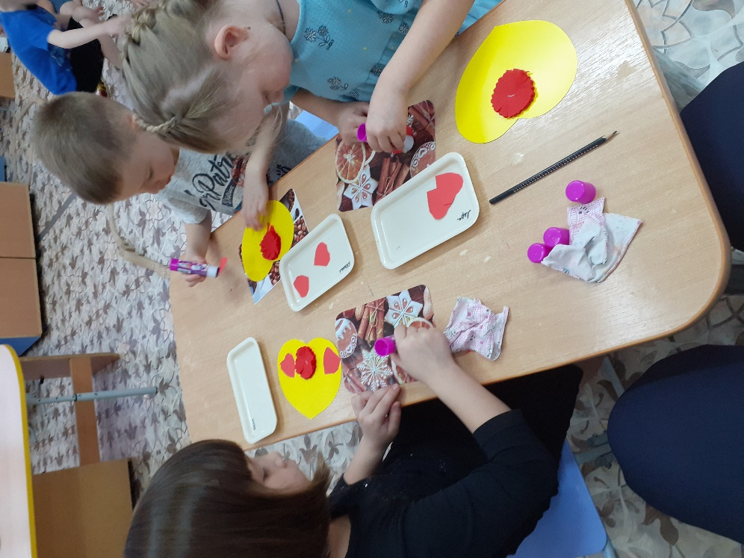 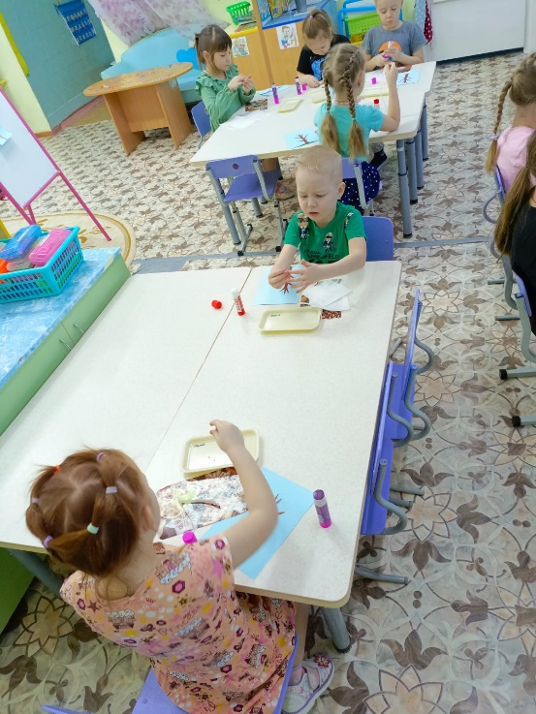

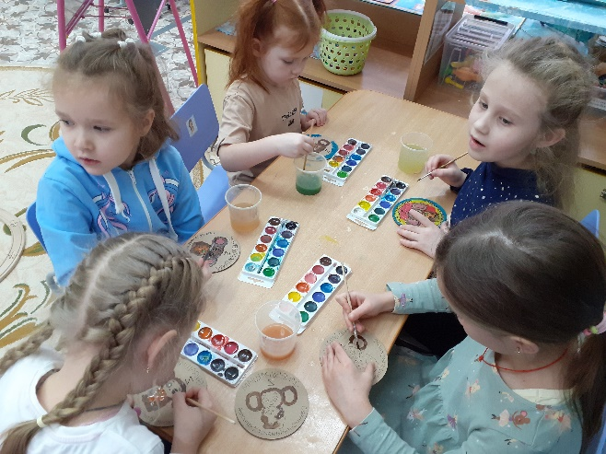 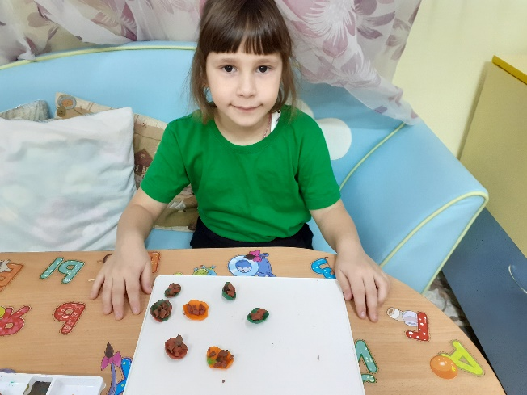

***Сказы Бажова***

Продолжали формировать понятия общечеловеческих ценностей на основе творчества П.П.Бажова. 